第五章 记忆的结构
1.记忆概述
1.1记忆的定义：通过识记、保持、再现等方式，在人们的头脑中积累和保存个体经验的心理过程。(人脑对外界输入的信息进行编码、存储和提取的过程。)
1.2记忆的分类：
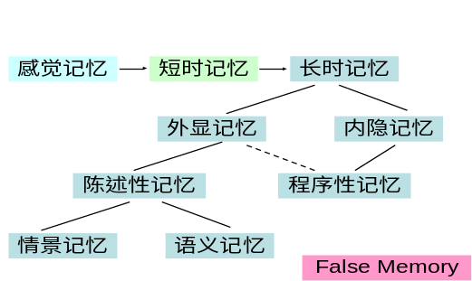

2.记忆的结构
2.1两种记忆说：核心内容：长时记忆之外存在短时记忆。
记忆二元论：初级记忆：直接记忆，能够忠实再现刚刚知觉到的信息。
次级记忆：间接记忆，对过去曾经知觉过的信息经验的永久保持。
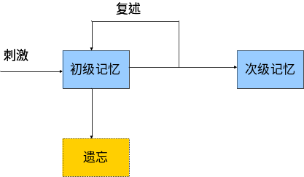

2.2记忆的三级加工模型：
记忆贮存：感觉记忆、短时记忆、长时记忆
记忆过程是一个受控制的加工过程。
三级既是记忆的结构，也反映了记忆加工的过程。
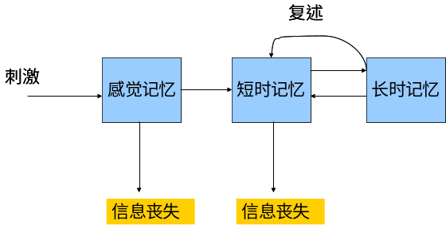

感觉记忆：感觉登记，感觉事件的完全重现，是外界信息进一步加工前的暂时登记。
感觉记忆的特点：依赖编码信息的物理性质，具有鲜明的形象性。
时间短，消失快
容量大
两种感觉记忆：图像记忆：视觉痕迹，持续1/4秒
Sperling(1960)的部分报告法
Averbach和Coriell(1961)的标记报告
声像记忆：听觉痕迹，持续1/4秒~4秒
Moray(1965)的“四耳人”实验
Darwin et al.(1972)的“三耳人”实验

2.3记忆的加工水平说
主要观点：所有的记忆内容都在单一的记忆系统中被处理。
记忆的痕迹是信息加工的副产品，其效果依赖于加工的深度。
较深的处理=较好的记忆效果
加工深度依赖于刺激的性质，可用于加工的时间和加工的任务等。
加工水平说的实验证据
复述有两种形式：保持性复述(Maintenance Rehearsal)
精细复述(Elaborative Rehearsal)
精细复述才能使信息进入长时记忆
记忆的加工水平说的不足
有意义的事件记忆效果更好——没有促进人类对记忆的理解。
由浅至深的不同加工水平是否是一系列的加工阶段？
循环论证

